CUADROS DE BONOS EN DOLARES – 05/07/2019

SOBERANOS EN DÓLARES - PRECIOS EN PESOS ($ 42.6277)

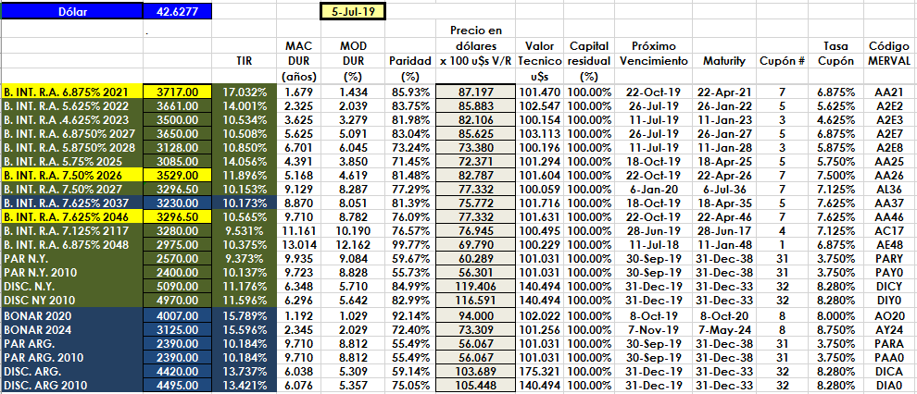

PRECIOS EN DÓLARES

